Николай ПРЯЖНИКОВ,
доктор педагогических наук,
профессор факультета психологии
МГУ им. М.В.Ломоносова

БУДЬ ГОТОВ!

Активизирующая профориентационная методика

Цель этой методики — повысить у старшеклассников уровень осознания своей готовности к различным видам профессионального труда.
Эту методику можно использовать при работе с классом (группой), а можно — в индивидуальной профконсультации, в последнем случае ее возможности существенно расширяются. Проводя работу с классом, удается рассмотреть только ориентировочную готовность учащегося к выбору профессии, а в индивидуальном варианте можно увидеть и способность к профессии, и мотивацию к какой-либо деятельности, и уровень личного осознания того или иного выбора.
Так же как и другие активизирующие опросники, методика «Будь готов!» ни в коем случае не должна рассматриваться как строго психодиагностическое средство. Ее главная цель — активизация самопознания человека и его размышлений о собственных возможностях, что так или иначе способствует успешности самоопределения.

ПРОЦЕДУРА ПРОВЕДЕНИЯ
Учащиеся на чистом листе в клеточку рисуют бланк ответов, а психолог при этом показывает на доске, как это лучше сделать
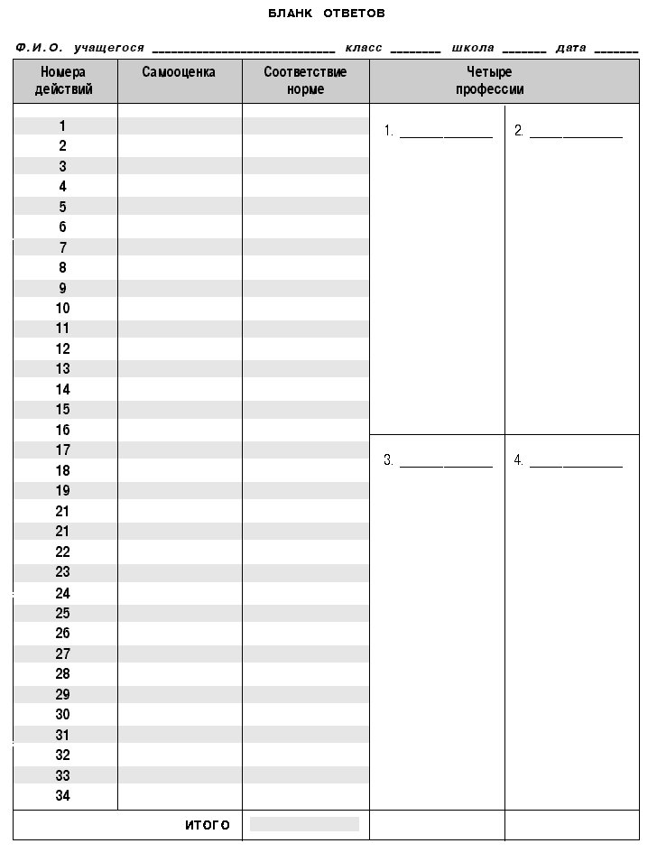
Затем психолог разъясняет учащимся инструкцию. Он говорит, что сейчас учащимся будет предложен перечень различных трудовых действий. Учащиеся должны оценить, смогли бы они на данном этапе своего развития успешно выполнить каждое из этих действий. Для этого нужно использовать для самооценки шкалу от 0 до 10 баллов. Если то или иное действие представляется учащимся трудным, то напротив него ставится невысокий балл. Если они считают, что легко справились бы с этим действием, то напротив ставится высокий балл. Нужно обратить внимание учащихся на то, что здесь идет речь не об их желаниях, а только об их возможностях и способностях. Все баллы проставляются справа от номера утверждения в графе «Самооценка».
Психолог зачитывает «Перечень трудовых действий» , а учащиеся на бланках оценивают, насколько они готовы выполнить каждое из этих действий. Как и при работе с другими активизирующими методиками, психолог может уточнять и комментировать отдельные утверждения. Это отличает данную методику от «настоящих» тестов, где подобные комментарии недопустимы.
Следует отметить, что при зачитывании некоторых утверждений, например «выполнять «грязную» работу (которая может сопровождаться неприятным запахом, пылью, сыростью, шумом» (№ 17), целесообразно напомнить учащимся, что речь идет именно об их способностях. Даже если «грязная» работа (или другие явно непривлекательные трудовые действия) кому-то очень неприятны, но он все-таки легко их выполняет, то следует ставить высокий балл. И наоборот, если какое-либо действие нравится, но хорошо выполнять его сейчас человек пока не может, то в бланк проставляется невысокий балл.
Далее психолог зачитывает примерные нормы по каждому трудовому действию , отдельно для девушек и отдельно для юношей. Учащиеся же в это время проставляют в бланке ответа в графе «соответствие норме» баллы своего соответствия этим нормам: если они попадают в норму (включительно), то ставится «0», если больше нормы — «+1», если меньше — «—1». Например, если по первому вопросу кто-то из юношей оценил свои возможности в шесть баллов, а норма для юношей по этому вопросу соответствует интервалу от 4 до 8 баллов, то проставляется «0».
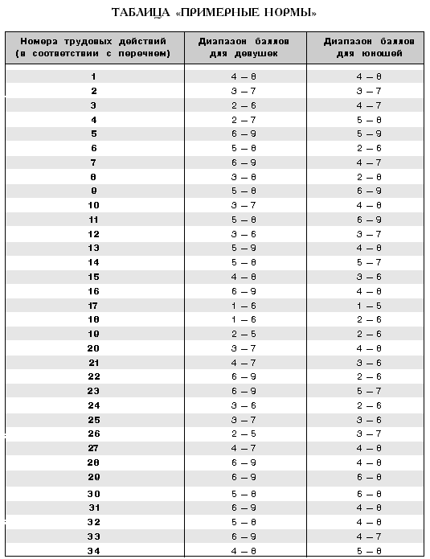
Затем каждый учащийся подсчитывает алгебраическую сумму своих баллов (+1, —1, 0) и записывает ее в нижней части бланка ответов. Полученный таким образом результат также сопоставляется с общей для всех нормой. Такой нормой является результат от —5 до +6 баллов.
Если полученный результат попадает в данную норму (включительно), то, скорее всего, общая самооценка подростка адекватная («нормальная»), если результат выше нормы — самооценка несколько завышенная, а если ниже нормы — заниженная. (Конечно, такие выводы о завышенной или заниженной самооценке носят условный характер, ведь некоторые подростки способны с успехом выполнять самые разные действия. Тем более что представленные в методике нормы далеки от совершенства и служат не столько для психодиагностики, сколько для активизации самопознания подростков.)
Однако эти выводы о самооценке пригодятся в дальнейшем — при общей оценке готовности учащихся к конкретным профессиям.
Психолог обращается к классу и просит назвать те профессии, готовность к которым учащиеся хотели бы проверить. В результате на доске должен появиться список из 8—12 профессий.
Далее с помощью «Меню профессий» определяется, имеются ли такие профессии в методике, и если имеются, то рядом с выписанными профессиями проставляются их порядковые номера из этого списка. Если тех профессий, которые интересуют подростков, не окажется в списке, то можно по согласованию с учащимися рассматривать близкие к ним профессии.
В «Меню профессий» нами включены некоторые виды деятельности, которые традиционно в подобные списки не включают: бомж, бродяга, попрошайка, квартирный вор, проститутка, рэкетир, торговец наркотиками. Но в современных условиях именно такие способы зарабатывания денег вызывают у подростков повышенный интерес, и педагог-психолог должен проявить к этим «профессиям» очень даже нешуточное внимание, иначе такие виды деятельности будут обсуждать с подростками совсем иные «педагоги» и «психологи»... Не нужно бояться говорить с учащимися о подобных «профессиях», ведь все равно подростки живо обсуждают их в своей среде. Так пусть лучше профессиональные психологи держат эти обсуждения хоть под каким-то своим контролем... Психологи мы, в конце концов, или нет!

В КАЧЕСТВЕ ПРИМЕРА
Далее психолог показывает на примере, каким образом определяется готовность к профессии. Учащиеся повторяют за психологом соответствующие подсчеты, а в дальнейшем самостоятельно определяют готовность к тем профессиям, которые их интересуют. Каждый школьник может проверить свою готовность как минимум к четырем профессиям.
Правая часть бланка ответов делится на четыре части, в каждой из которых оценивается готовность к какой-то профессии (в нашем заполненном бланке на с. 10 приведен пример определения готовности к профессии «программист»)
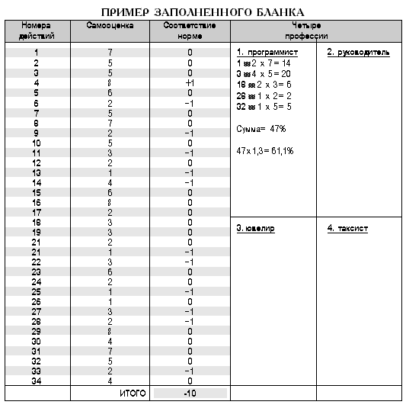
В итоге сумма баллов (—10) меньше нормы (диапазон которой от —5 до +6 баллов),
что свидетельствует о возможной недооценке подростком своих возможностей.
Подробный расчет готовности к профессии «программист» приведен в таблице «Пример расчета готовности к профессии «программист»
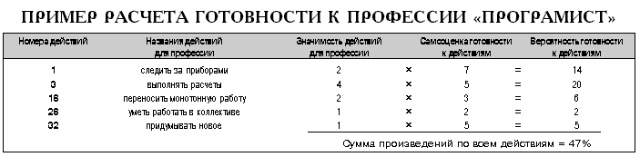
Сначала в бланк записывается название профессии — «программист». Затем в списке «Набор профессий» отыскивается профессия «программист», где отмечены номера соответствующих данной профессии трудовых действий и значимость этих действий для успешной работы, выраженная в баллах. Все это записывается в бланк ответов в соответствующую графу.
Далее справа, рядом с показателями значимости действий, записываются те ответы (баллы самооценок), которые ранее выставил в своем бланке учащийся. Например, первое трудовое действие (следить за показаниями приборов) — 7 баллов; третье (выполнять расчеты) — 5 баллов; восемнадцатое (переносить монотонную работу) — 3 балла и т.д. После этого показатели значимости перемножаются на соответствующие баллы самооценок подростка, затем полученные результаты суммируются. Общий показатель готовности подростка к профессии, выраженный в процентах, записывается внизу. Если он ниже 60—70%, то могут возникнуть сомнения в готовности этого ученика к данной профессии.
Нужно также учесть самооценку подростка. Если она — повышенная, то полученный показатель готовности к профессии «программист» умножается на корректировочный коэффициент 0,7, если пониженная — на 1,3, а если самооценка оказалось нормальной, то никаких корректировок можно не делать. (Естественно, такая корректировка является условной и служит не столько для получения более «объективного» диагноза, сколько для знакомства подростка с логикой размышлений о своей готовности к той или иной профессии.)
В нашем примере первоначальный, невысокий показатель готовности, равный 47%, был умножен на корректировочный коэффициент 1,3, и в итоге получилось 61,1%, что говорит о хорошей готовности к профессии «программист».
Аналогичным образом учащиеся самостоятельно подсчитывают свою готовность к другим, наиболее интересным для себя профессиям. Иногда оказывается, что у кого-то появляется желание рассмотреть таким образом 6—8 и более профессий (тогда учащиеся выполняют расчеты не на бланке ответов, а на дополнительных листочках). Психолог в этом случае просто зачитывает показатели по интересующим подростков профессиям в индивидуальном порядке.

В ИНДИВИДУАЛЬНОМ ПОРЯДКЕ
При использовании методики в индивидуальной работе (или в работе с микрогруппой в 3—5 человек) общая логика процедуры сохраняется, но появляется возможность сделать существенные добавления.
Несколько расширяется инструкция, где учащемуся предлагается не только оценить свои возможности («могу») выполнять те или иные действия, но и свое желание выполнять эти действия («хочу») и даже необходимость выполнения такой работы (своеобразное «надо»). После зачитывания психологом каждого трудового действия учащийся в трех колонках на бланке ответов проставляет соответствующую самооценку, используя шкалу от 0 до 10 баллов.
К сожалению, для подведения итогов и, в частности, для определения самооценки в методике предлагаются примерные нормы, относящиеся лишь к способностям учащихся (см. таблицу «Примерные нормы»). Но при желании психологи могут получить такие нормы для своих регионов. (Порядок получения таких норм представлен в пособиях: Словарь-справочник по психологической диагностике /Бурлачук Л.Ф., Морозов С.М. Киев: Наукова думка, 1989; Общая психодиагностика /Под ред. А.А. Бодалева, В.В. Столина. М.: Изд-во МГУ, 1987.)
При индивидуальной работе оцениваются не только способности, но и желание и необходимость заниматься подобной работой.

ПЕРЕЧЕНЬ ТРУОВЫХ ДЕЙСТВИЙ
1. Следить за показаниями приборов, за информацией на экране (дисплее).
2. Работать с текстами (много читать, изучать что-либо).
3. Выполнять расчеты (на ЭВМ, микрокалькуляторе, в уме).
4. Много чертить, рисовать.
5. Вести записи, печатать на машинке, на компьютере.
6. Много говорить, выступать перед аудиторией, беседовать с людьми.
7. Быть услужливым, уметь нравиться и угождать клиентам.
8. Соблюдать дисциплину труда и субординацию (правила подчинения).
9. Управлять техникой (машинами, станками, агрегатами).
10. Обрабатывать что-либо вручную или с помощью простых приспособлений.
11. Часто работать на открытом воздухе, на природе (в любую погоду).
12. Много запоминать по ходу работы.
13. Часто разъезжать (командировки, экспедиции).
14. Быстро реагировать на меняющуюся ситуацию, уметь переключать внимание.
15. Проверять, контролировать, оценивать что-либо и кого-либо, ставить диагноз.
16. Быть осторожным и предусмотрительным, соблюдать правила безопасности (рисковать, но по-умному).
17. Выполнять «грязную» работу (которая может сопровождаться неприятным запахом, пылью, сыростью, шумом).
18. Переносить однообразную, монотонную работу.
19. Терпеть насмешки, грубость.
20. Испытывать длительные физические нагрузки (много ходить, выполнять разнообразные движения, давление, переносить вибрацию, перепады температуры).
21. Уметь организовывать, руководить людьми.
22. Владеть иностранным языком.
23. Уметь постоять за себя, с честью выходить из конфликтных ситуаций.
24. Не обманывать других и самого себя (говорят, это не каждому дано).
25. Уметь не принимать все близко к сердцу (не волноваться, что от вашей работы кому-то будет плохо).
26. Часто работать по вечерам и без выходных.
27. Уметь самостоятельно принимать важные решения (и отвечать за них тоже самостоятельно).
28. Уметь взаимодействовать с коллегами, работать в коллективе (без скандалов и склок).
29. Уметь тихо и спокойно размышлять, мечтать на работе (и так зарабатывать себе на хлеб насущный).
30. Постоянно следить за собой, тренироваться, репетировать, быть в хорошей форме.
31. Свято верить во что-то (в великую идею, в Бога, в обожаемого человека, в начальника).
32. Постоянно придумывать на работе что-то новое и необычное.
33. Создавать красоту, уметь ценить прекрасное.
34. Быть проворным, уметь работать быстро.

МЕНЮ ПРОФЕССИЙ
1. Автослесарь
2. Агроном
3. Артист драматического театра
4. Археолог, этнограф
5. Библиотекарь
6. Бомж, бродяга, попрошайка
7. Водитель городского автобуса
8. Водитель-«дальнобойщик»
9. Воспитатель в детском саду, яслях
10. Врач-терапевт
11. Врач-хирург
12. Геолог
13. Дизайнер (техническая эстетика)
14. Домохозяйка (воспитание детей, создание уюта в доме, обслуживание мужа)
15. Животновод (зоотехник)
16. Инженер на промышленном производстве
17. Инспектор ГИБДД
18. Кассир-оператор кассовых аппаратов (в магазине, в банке)
19. Квартирный вор
20. Коммерсант
21. Конструктор (чертежник-конструктор)
22. Продавец в кооперативном ларьке
23. Лесник, инспектор рыбнадзора
24. Летчик (пилот гражданской авиации)
25. Манекенщица, фотомодель
26. Мастер телеателье
27. Матрос, рыбак на сейнере
28. Машинист поезда
29. Металлург
30. Монах, человек-отшельник, послушник
31. Офицер армии (десантные войска)
32. Официант
33. Парикмахер
34. Переводчик (текстовый перевод)
35. Писатель, поэт, публицист, журналист
36. Повар (в престижном ресторане)
37. Пограничник (сухопутная граница)
38. Пожарник, спасатель
39. Политический деятель, дипломат
40. Портной по пошиву верхней одежды
41. Приемщица белья в прачечной, в химчистке
42. Программист
43. Продавец
44. Проводник железнодорожных составов
45. Проститутка
46. Психолог, психотерапевт
47. Редактор, корректор
48. Руководитель, менеджер
49. Рэкетир
50. Священнослужитель
51. Секретарь-референт
52. Сельский механизатор (комбайнер, тракторист)
53. Слесарь-ремонтник
54. Спортсмен-профессионал (командный спорт)
55. Станочник широкого профиля (токарь, фрезеровщик)
56. Строитель-монтажник
57. Стюардесса
58. Таксист
59. Телохранитель, охранник
60. Торговец наркотиками
61. Участковый милиционер
62. Ученый-теоретик (биолог)
63. Ученый-экспериментатор (научный сотрудник на био-, метеостанции)
64. Учитель средней школы
65. Фотокорреспондент
66. Художник, скульптор
67. Чиновник, служащий, инспектор
68. Шахтер, проходчик
69. Экономист
70. Экскурсовод-переводчик
71. Ювелир
72. Юрист (адвокат)

НАБОР ПРОФЕССИЙ
Числа слева показывают, какими трудовыми действиями нужно владеть, чтобы быть успешным в данной профессии. Эти числа соответствуют порядковому номеру действий в «Перечне трудовых действий».
Числа справа — это значимость этих действий для успешной работы по рассматриваемой профессии. Заметим, что сумма этих чисел всегда равно 10 (что соответствует 100%), это позволяет подсчитать вероятность успешной работы по профессии в целом.
Каждый психолог, использующий данную методику, может по своему усмотрению усовершенствовать соотношение действий и показателей их значимости для той или иной профессии.
1. Автослесарь
7 — 2
9 — 1
10 — 3
15 — 2
17 — 2
2. Агроном
2 — 2
5 — 2
11 — 2
20 — 2
21 — 1
26 — 1
3. Артист драматического театра
2 — 1
6 — 2
13 — 1
17 — 1
19 — 1
26 — 1
30 — 2
33 — 1
4. Археолог, этнограф
2 — 2
5 — 2
10 — 1
11 — 1
13 — 1
18 — 1
20 — 1
22 — 1
5. Библиотекарь
2 — 2
5 — 2
7 — 2
18 — 3
22 — 1
6. Бомж, бродяга, попрошайка
6 — 1
7 — 1
16 — 2
17 — 3
19 — 2
20 — 1
7. Водитель городского автобуса
9 — 2
14 — 2
16 — 2
19 — 1
20 — 1
23 — 1
26 — 1
8. Водитель-«дальнобойщик»
9 — 1
10 — 1
12 — 1
13 — 1
14 — 1
16 — 1
18 — 2
22 — 1
9. Воспитатель в детском саду, яслях
6 — 3
14 — 2
21 — 3
24 — 1
32 — 1
10. Врач-терапевт
5 — 1
6 — 2
7 — 1
12 — 1
15 — 2
17 — 1
19 — 1
26 — 1
11. Врач-хирург
6 — 1
10 — 2
14 — 1
15 — 1
16 — 1
19 — 1
20 — 1
26 — 1
27 — 1
12. Геолог
5 — 1
10 — 1
11 — 2
13 — 1
16 — 1
17 — 1
2 — 2
28 — 1
13. Дизайнер (техническая эстетика)
3 — 3
4 — 4
18 — 1
32 — 1
33 — 1
14. Домохозяйка (воспитание детей, создание уюта в доме, обслуживание мужа)
7 — 1
17 — 2
19 — 1
21 — 1
23 — 1
26 — 1
30 — 1
33 — 1
34 — 1
15. Животновод (зоотехник)
10 — 1
16 — 1
17 — 4
20 — 1
26 — 2
34 — 1
16. Инженер на промышленном производстве
1 — 1
3 — 3
9 — 1
15 — 1
18 — 1
28 — 3
17. Инспектор ГИББД
6 — 1
11 — 2
14 — 2
15 — 1
16 — 2
19 — 1
26 — 1
18. Кассир-оператор кассовых аппаратов (в магазине, в банке)
3 — 4
7 — 1
19 — 3
23 — 1
24 — 1
19. Квартирный вор
10 — 2
12 — 1
15 — 1
16 — 2
19 — 1
23 — 1
25 — 2
20. Коммерсант
3 — 2
7 — 2
13 — 1
16 — 1
19 — 1
21 — 1
27 — 2
21. Конструктор (чертежник-конструктор)
3 — 2
4 — 2
9 — 1
10 — 1
13 — 1
15 — 1
32 — 2
22. Продавец в кооперативном ларьке
3 — 1
7 — 1
12 — 1
13 — 1
14 — 1
16 — 3
19 — 2
23. Лесник, инспектор рыбнадзора
10 — 3
11 — 3
16 — 1
17 — 1
20 — 2
24. Летчик (пилот гражданской авиации)
1 — 1
9 — 2
13 — 2
16 — 1
18 — 1
20 — 2
28 — 1
25. Манекенщица, фотомодель
6 — 2
13 — 2
19 — 1
26 — 1
30 — 3
33 — 1
26. Мастер телеателье
7 — 1
10 — 5
15 — 3
18 — 1
27. Матрос, рыбак на сейнере
8 — 1
10 — 2
11 — 1
13 — 2
16 — 1
17 — 1
20 — 1
18 — 1
28. Машинист поезда
1 — 1
9 — 3
10 — 2
13 — 1
17 — 2
18 — 1
29. Металлург
9 — 1
10 — 1
16 — 2
17 — 2
20 — 3
28 — 1
30. Монах, человек-отшельник, послушник
8 — 1
11 — 1
17 — 1
18 — 1
29 — 2
30 — 1
31 — 3
31. Офицер армии (десантные войска)
6 — 1
8 — 1
9 — 1
11 — 1
16 — 1
20 — 1
26 — 1
27 — 1
30 — 1
32. Официант
3 — 2
7 — 3
12 — 1
17 — 1
19 — 1
22 — 1
24 — 1
33. Парикмахер
7 — 2
10 — 1
17 — 1
19 — 1
20 — 2
32 — 1
33 — 2
34. Переводчик (текстовый перевод)
2 — 1
5 — 2
12 — 1
15 — 1
18 — 2
22 — 3
35. Писатель, поэт, публицист, журналист
2 — 1
5 — 1
16 — 1
13 — 1
19 — 1
24 — 1
26 — 1
29 — 1
31 — 1
33 — 1
36. Повар (в престижном ресторане)
7 — 1
10 — 3
15 — 1
17 — 3
20 — 1
34 — 1
37. Пограничник (сухопутная граница)
8 — 2
9 — 1
11 — 1
16 — 2
20 — 1
26 — 1
27 — 1
30 — 1
38. Пожарник, спасатель
8 — 1
9 — 1
14 — 1
16 — 2
17 — 1
20 — 1
27 — 1
30 — 2
39. Политический деятель, дипломат
6 — 1
13 — 2
16 — 1
19 — 2
22 — 1
23 — 1
24 — 1
27 — 1
40. Портной по пошиву верхней одежды
4 — 1
7 — 3
10 — 4
15 — 1
33 — 1
41. Приемщица белья в прачечной, в химчистке
3 — 2
7 — 2
15 — 5
19 — 1
42. Программист
1 — 2
3 — 4
18 — 2
28 — 1
32 — 1
43. Продавец
3 — 1
7 — 2
11 — 1
15 — 1
17 — 1
19 — 2
20 — 1
24 — 1
44. Проводник железнодорожных составов
6 — 1
7 — 3
10 — 1
13 — 2
17 — 1
19 — 1
20 — 1
45. Проститутка
7 — 2
16 — 1
17 — 1
19 — 2
20 — 1
22 — 1
25 — 1
30 — 1
46. Психолог, психотерапевт
6 — 3
7 — 1
15 — 1
19 — 1
21 — 1
24 — 1
32 — 2
47. Редактор, корректор
2 — 3
5 — 1
15 — 1
18 — 2
22 — 1
24 — 1
33 — 1
48. Руководитель, менеджер
6 — 1
13 — 1
15 — 1
19 — 2
21 — 3
23 — 1
26 — 1
49. Рэкетир
3 — 1
8 — 1
14 — 2
16 — 2
19 — 1
25 — 2
30 — 1
50. Священнослужитель
2 — 1
6 — 1
7 — 1
19 — 1
24 — 1
26 — 1
29 — 1
30 — 1
31 — 2
51. Секретарь-референт
2 — 1
3 — 1
5 — 2
7 — 1
12 — 2
19 — 1
22 — 1
26 — 1
52. Сельский механизатор (комбайнер, тракторист)
9 — 2
10 — 1
11 — 2
17 — 1
20 — 2
26 — 1
34 — 1
53. Слесарь-ремонтник
9 — 1
10 — 3
15 — 1
16 — 2
17 — 2
20 — 1
54. Спортсмен-профессионал (командный спорт)
13 — 2
14 — 1
16 — 1
19 — 1
20 — 3
26 — 1
28 — 1
55. Станочник широкого профиля (токарь, фрезеровщик)
3 — 1
9 — 5
10 — 1
15 — 2
34 — 1
56. Строитель-монтажник
10 — 2
11 — 1
16 — 1
17 — 2
20 — 3
26 — 1
57. Стюардесса
6 — 1
7 — 2
13 — 2
14 — 1
19 — 1
20 — 2
22 — 1
58. Таксист
7 — 2
9 — 1
12 — 1
14 — 2
16 — 1
19 — 1
23 — 1
26 — 1
59. Телохранитель, охранник
7 — 1
8 — 1
14 — 3
16 — 2
19 — 1
25 — 1
30 — 1
60. Торговец наркотиками
7 — 2
8 — 1
12 — 1
16 — 2
17 — 1
19 — 1
25 — 2
61. Участковый милиционер
6 — 1
12 — 2
15 — 1
16 — 2
19 — 2
23 — 1
26 — 1
62. Ученый-теоретик (биолог)
2 — 2
5 — 2
22 — 1
26 — 1
29 — 1
31 — 1
32 — 2
63. Ученый-экспериментатор (научный сотрудник на био-, метеостанции)
2 — 2
3 — 1
5 — 1
11 — 1
15 — 1
24 — 1
29 — 1
29 — 1
32 — 1
64. Учитель средней школы
2 — 1
5 — 2
6 — 3
15 — 1
19 — 1
21 — 1
23 — 1
65. Фотокорреспондент
11 — 1
12 — 1
14 — 2
16 — 2
20 — 1
22 — 1
24 — 1
26 — 1
66. Художник, скульптор
2 — 1
4 — 1
7 — 1
17 — 1
24 — 1
26 — 1
29 — 1
31 — 1
33 — 2
67. Чиновник, служащий, инспектор
2 — 2
5 — 3
7 — 1
13 — 1
15 — 1
18 — 1
21 — 1
68. Шахтер, проходчик
9 — 1
10 — 1
16 — 3
17 — 2
20 — 2
34 — 1
69. Экономист
3 — 3
12 — 1
18 — 3
28 — 2
34 — 1
70. Экскурсовод-переводчик
2 — 1
6 — 2
7 — 1
13 — 1
19 — 1
22 — 2
26 — 1
33 — 1
71. Ювелир
7 — 1
10 — 3
15 — 2
18 — 2
33 — 2
72. Юрист (адвокат)
2 — 1
6 — 1
7 — 2
12 — 1
13 — 1
16 — 1
19 — 1
24 — 2

